- 这张尺寸图不要竖着的量，容易客户误解是可以站起来的包
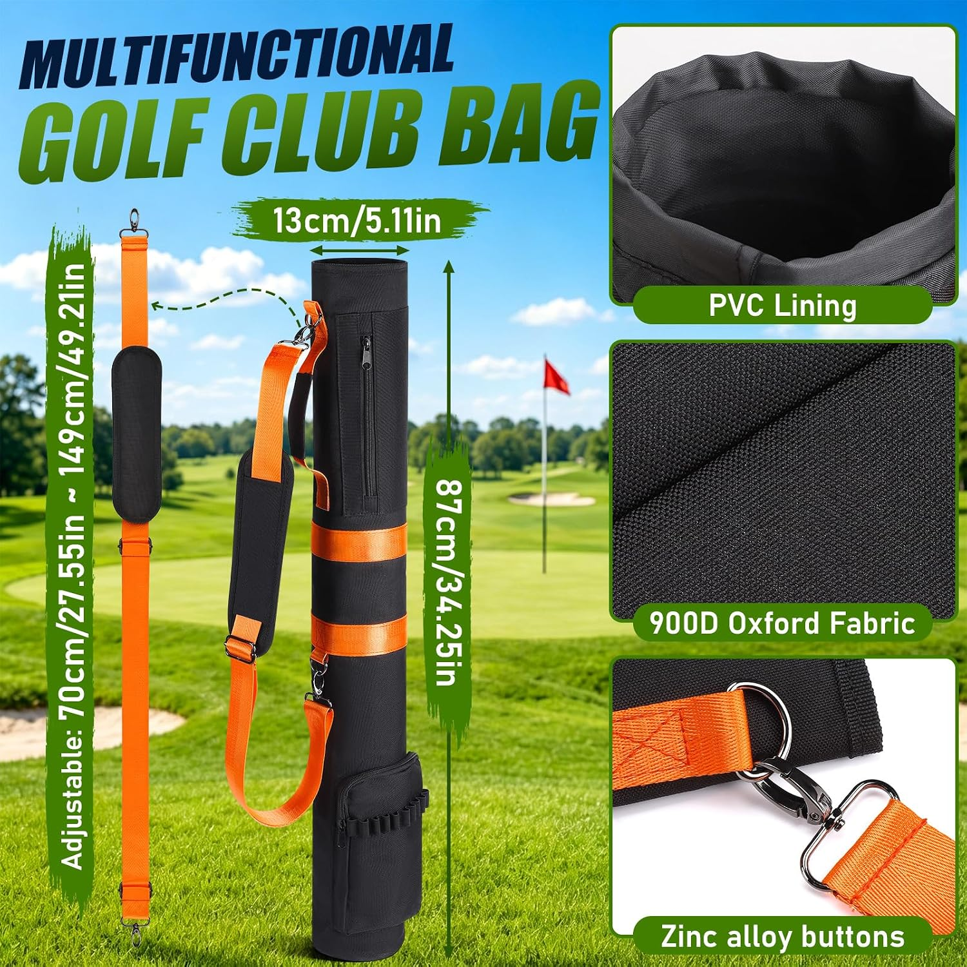
2、这两个场景也是再塌一点，就是尽量拍出来是怎么样，不用怎么P，或者尽量减少站立的画面
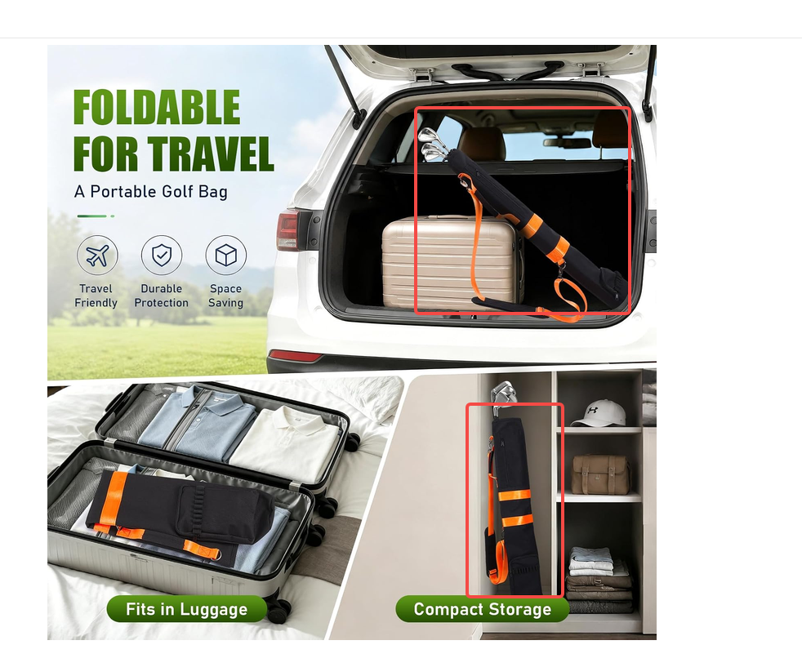
高级A+这三张也是同样更加自然一点
